B&R servo drive with BiSS interface
Expanded range of position encoders for the ACOPOSmulti series
Being able to read signals from a large number of different position encoders is nothing new to the B&R ACOPOSmulti drive family. Now, this already extensive range of products is once again being expanded to include a brand new member: an interface card for BiSS encoders. This new addition presents customers with yet another option from a wide range of measuring systems for selecting the position encoder best suited to the application at hand.
Reading sensor data quickly and reliably with BiSS
The fully digital BiSS bidirectional sensor interface is an open and license-free communication standard that allows sensor data to be read synchronously, securely and quickly. The new BiSS interface features high-speed data transfer with excellent error detection properties.
This makes the BiSS encoder interface especially well suited for demanding applications such as integrating fully digital hollow shaft encoders with large internal diameters or implementing robust absolute or linear measurement systems with high-speed movements.
Extended range of ACOPOSmulti plug-in modules
The BiSS interface plug-in card is a logical addition to the wide range of ACOPOS plug-in encoder modules and opens up new possibilities for tackling demanding automation projects.

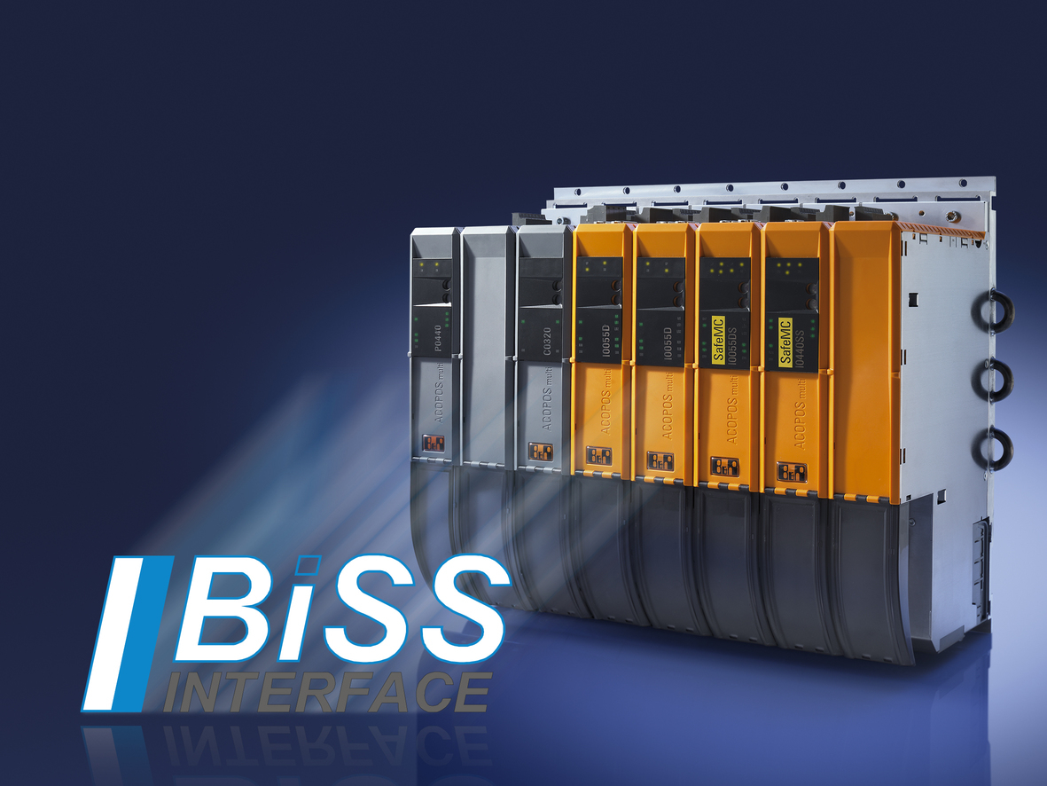
With the addition of the BISS interface, B&R has expanded their range of position encoders for ACOPOSmulti servo drives – another option for helping users to select the encoder best suited to the application at hand.

B&R Hakkında
ABB Grubunun bir bölümü olan B&R, merkezi Avusturya'da bulunan endüstriyel otomasyon alanında global bir liderdir. B&R, neredeyse her sektördeki müşterilere makine ve fabrika otomasyonu, hareket kontrolü, HMI ve entegre güvenlik teknolojisi için eksiksiz çözümler sunmak üzere en son teknolojiyi ileri mühendislikle birleştiriyor. OPC UA, POWERLINK ve openSAFETY gibi Endüstriyel IoT iletişim standartlarının yanı sıra Automation Studio yazılımıyla B&R, otomasyon mühendisliğinin geleceğini sürekli olarak yeniden tanımlıyor. B&R'ı endüstriyel otomasyonun ön saflarında tutan yenilikçi ruh, süreçleri basitleştirme ve müşteri beklentilerini aşma taahhüdünden kaynaklanmaktadır.
Daha fazla bilgi için www.br-automation.com adresini ziyaret edin.

